ООО «Турцентр-ЭКСПО» г. Белгород, ул. Щорса, 64 а, III этаж
Остановка ТРЦ «Сити Молл Белгородский»
www.turcentr31.ru т./ф: (4722) 28-90-40; тел: (4722) 28-90-45; +7-951-769-21-41

НОВОМИХАЙЛОВСКИЙ, «ЭЛИОН» ( с бассейнами ) Лето 2023
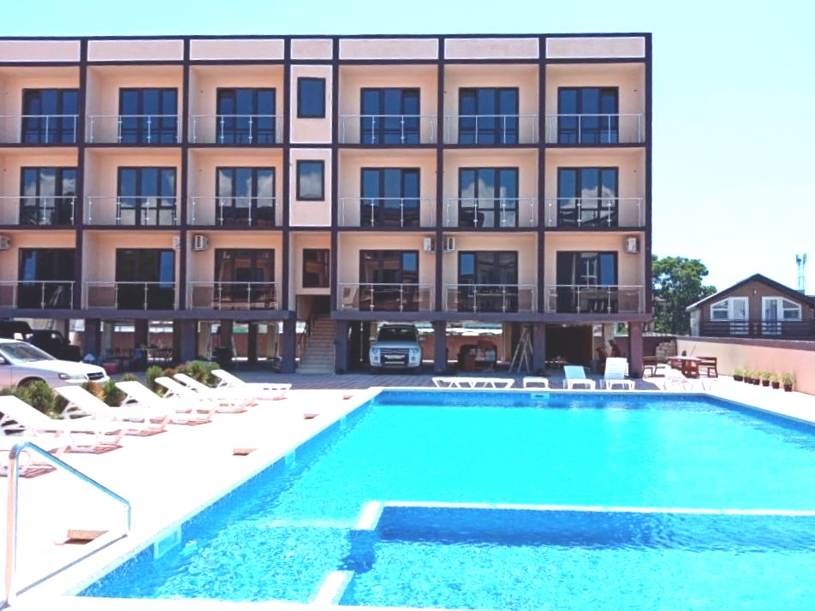
Новый гостевой дом "Элион" класса комфорт, 2021 г. постройки расположен на берегу одной из самых чистых бухт Черноморского побережья Северного Кавказа, в тихом районе прибрежной зоны, в поселке Новомихайловском. Новомихайловский курорт славится огромными пляжами с золотистым песком и мелкой галькой, а сам поселок окружают живописные холмы. Отдых в курортном поселке привлекательный и для любителей рыбной ловли. В прибрежных водах ловится большая и маленькая морская рыба, разнообразные крабы. Насладиться красотой подводного мира на глубинах моря могут и любители дайвинга - здесь для этого есть все условия. Целебный воздух и прекрасная природа, в окружении гор и моря помогут восстановить силы и здоровье на весь год. В «Элионе» вас ждут просторные, оборудованные всем необходимым для безмятежного отдыха номера категории комфорт, предназначенные для проживания от 2х до 5х человек. В каждом номере: новая мебель, телевизор, сплит-система, холодильник, индивидуальный сейф, балкон, санузел. На территории гостевого дома «Элион» имеется столовая, детский и взрослый бассейн с подогревом, детская площадка, зона отдыха. Рядом с гостевым домом расположены : Пятерочка, супермаркет, кафе, столовые, сувенирные лавки. Территория охраняется. На берегу моря функционируют водные аттракционы (катамараны, гидроциклы, детские горки и т.п.), кафе на любой вкус, бары и дискотеки, развлекательные центры для детей. Бесплатно: Wi-Fi, парковка, бассейн, детская площадка, сейф, мангал, уборка номера по запросу, Ссена белья раз в 3-5 дней.
Размещение: «Стандарт» 2-х, 3-х, 4-х местные номера с удобствами (WC, душ, ТВ, холодильник, сплит-система, односпальные или двуспальные кровати, прикроватные тумбочки, шкаф, стулья, туалетный столик, стол, балкон).
«Люкс» 2-х комнатный 4-х местный номер с удобствами(WC, душ, ТВ, холодильник, сплит-система, односпальные и двуспальные кровати, диван, софа, прикроватные тумбочки, шкаф, стулья, туалетный столик, стол, балкон).
Пляж: 5 мин - песчаный, мелко-галечный. Дно моря ровное, пологое без крупных камней и глыб ,вода прозрачная. На пляже посёлка Новомихайловский множество пляжных развлечений.
Питание: в столовой гостевого дома.
Дети: до 3-х лет на одном месте с родителями - 8300 руб., до 12 лет скидка на проезд – 200 руб.
Стоимость тура на 1 человека (7 ночей)
Размещение  Заезды | СТАНДАРТ |  |  | ЛЮКС  2-х комн.  4-х мест. с удоб. | Доп. место
 | 2-х мест.  с удоб. | 3-х мест.  с удоб. | 4-х мест.  с удоб. |  | дети | взрослые
29.05.-07.06. | 13650 | 12300 | 11200 | 12550 | 8300 | 11200
05.06.-14.06. | 14250 | 12750 | 11650 | 14200 | 8300 | 11200
12.06.-21.06. | 14650 | 13250 | 12250 | 14850 | 8300 | 11500
19.06.-28.06. | 15450 | 13600 | 12550 | 15250 | 8600 | 11500
26.06.-05.07. | 16350 | 14400 | 13500 | 15400 | 8600 | 12200
03.07.-12.07. | 17550 | 15600 | 14300 | 17300 | 8600 | 12200
10.07.-19.07. | 18950 | 16950 | 15500 | 17500 | 9000 | 12800
17.07.-26.07. | 18950 | 16950 | 15500 | 17500 | 9000 | 12800
24.07.-02.08. | 18950 | 16950 | 15500 | 17500 | 9000 | 12800
31.07.-09.08. | 18950 | 16950 | 15500 | 17500 | 9000 | 12800
07.08.-16.08. | 18950 | 16950 | 15500 | 17500 | 9000 | 12800
14.08.-23.08. | 18950 | 16950 | 15500 | 17500 | 9000 | 12800
21.08.-30.08. | 18950 | 16950 | 15500 | 17500 | 9000 | 12800
28.08.-06.09. | 17550 | 15600 | 14400 | 16500 | 8600 | 12200
04.09.-13.09. | 16350 | 14400 | 13350 | 15650 | 8600 | 11800
11.09.-20.09. | 14650 | 13650 | 11650 | 14950 | 8600 | 11500
18.09.-27.09. | 13650 | 13250 | 11200 | 14300 | 8300 | 11200
В стоимость входит: проезд на автобусе, проживание в номерах выбранной категории, сопровождение, страховка от несчастного случая. Курортный сбор за доп. плату.
Выезд из Белгорода еженедельно по понедельникам.
Хочешь классно отдохнуть – отправляйся с нами в путь!!!!

